vida animal
PET POEMA
A fase 4 desta série de Cults é o registro de seu amor por seu pet.
Leia as poesia para bichos de estimação.
Faça uma foto com o seu pet, ou desenhe o animal que você desejaria ter como companheiro.

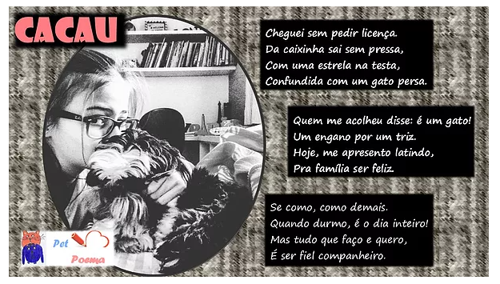

O Gato
(Vinícius de Moraes)
Com um lindo salto
Lesto e seguro
O gato passa
Do chão ao muro
Logo mudando
De opinião
Passa de novo
Do muro ao chão
E pega corre
Bem de mansinho
Atrás de um pobre
De um passarinho
Súbito, para
Como assombrado
Depois dispara
Pula de lado
E quando tudo
Se lhe fatiga
Toma o seu banho
Passando a língua
Pela barriga.

O Cuco
(Marina Colasanti)
Mais esperto que maluco
este é o retrato do cuco.
Taí um que não se mata
pra fazer um pé-de-meia
e nem pensa em bater asa
pra construir a casa.
Para ele o bom negócio
é morar em casa alheia,
e do abuso nem se toca.
Os seus ovos, rapidinho,
põe no ninho do vizinho
depois vai curtir um ócio
enquanto a vizinha choca

Porquinho-da-Índia
(Manuel Bandeira)
Quando eu tinha seis anos
Ganhei um porquinho-da-índia.
Que dor de coração me dava
Porque o bichinho só queria estar debaixo do fogão!
Levava ele pra sala
Pra os lugares mais bonitos mais limpinhos
Ele não gostava:
Queria era estar debaixo do fogão.
Não fazia caso nenhum das minhas ternurinhas...

